

**QUALIDADE DE SOFTWARE**

Murilo Eduardo Rodrigues Pereira

Análise de Qualidade Do Produto

Digital Twitch

São Paulo

2023

* **Resumo**

Neste relatório analisaremos o site de transmissões online Twitch. O produto oferecido para o espectador, a divulgação das streams e sobretudo as formas de interação presentes na plataforma serão abordadas assim como os bugs, falhas e possíveis melhorias.

* **Sumário**

1. RESUMO .………………………………………………………………………….……. 2

2. SUMÁRIO ………………………………………………………………………….……. 3

3. INTRODUÇÃO …………………………………………………………………….……. 4

4. O PROJETO …………………………………………………………………………….. 5

5. CONCLUSÃO……………………………………………………………………………. 8

6. EVIDÊNCIAS……………………………………………………………………….……. 9

* **Introdução**

A Twitch é um site de transmissão ao vivo famoso por sua diversidade de conteúdos e autonomia de seus criadores em escolha de o que haverá em suas transmissões. Começou a se popularizar com transmissões de jogos online, posteriormente expandindo para programas esportivos, jornalismo, esportes tradicionais, bate-papo e até filmes a ser assistido de maneira coletiva, sempre com o foco na interação entre o espectador e o responsável pela transmissão. A possibilidade de qualquer pessoa poder abrir sua própria live a qualquer dia, sem muita burocracia é um fato importante que corrobora a diversidade dos conteúdos do site. Entretanto, o site falha ao explorar esta diversidade e por vezes dificulta que o streamer consiga manter e aumentar seu público além de afastar usuário ao interromper transmissões e com diversos bugs presentes na plataforma.

* **O Projeto**

As primeiras impressões ao usar a plataforma é de uma certa indecisão ao logo na primeira página se deparar com diversas lives sem muita descrição sobre o seu conteúdo, há grandes imagens que são recortes de momentos aleatórios da transmissão e não é muito funcional para direcionamento do conteúdo, além de um certo susto com o aúdio que em volume alto começa a tocar com uma transmissão aleatória aberta pelo site. Mas a plataforma é intuitiva em seus comandos principais, é fácil entender a categorização das transmissões e como trocar, salvar e interagir nelas quando acessado por um celular ou computador. Infelizmente para quem tiver sua primeira experiência na plataforma pela televisão logo irá entender que este dispositivo não é o mais indicado para a plataforma, ela se aparenta a um aplicativo de streaming comum ao ser imperceptível a participação ao vivo de quem assiste o conteúdo.

Ao participar de uma live pelo aplicativo de celular ou pelo computador é bastante intuitivo a participação pelo chat e as demais ferramentas tem tooltips que ajudam seu entendimento. Produtos como inscrições, doações e mensagens pagas ficam mais por conta do produtor do conteúdo, a plataforma tem páginas dedicadas a explicar este produto mas não é tão intuitivo o seu acesso.

A Twitch apresenta recorrentemente problemas no app de televisão ao apresentar os anúncios, a imagem congela ou não retornar à reprodução ao vivo, fazendo o usuário ter que reiniciar o aplicativo. No celular e no site não costuma ocorrer este problema, porém o chat é que por vezes não se conecta ou aponta banimentos ou timeouts que de fato não aconteceram.

## **Detalhes do produto ou serviço**

| **Nome do produto ou serviço:** | Twitch |
| --- | --- |
| **Fabricante:** | Twitch Interactive, Inc. |
| **Tempo de uso:** | 4 meses |
| **Outros detalhes relevantes sobre o produto:** | Para este relatório foram ouvidos outros 4 usuários da plataforma. |

## **Tabela de Análise**

| **Característica** | **Sua percepção** | **Referência da evidência [caso tenha]** |
| --- | --- | --- |
| **Usabilidade:** | Intuitiva para uso simplificado e com funcionalidades avançadas para entusiastas de transmissões ao vivo.  A usabilidade fica comprometida ao utilizar a plataforma em dispositivos como televisores pois a interação fica prejuducada. | Ex. Imagem 2 |
| **Performance:** | Em quase todo o período de teste a plataforma apresentou boa performance quanto ao baixo delay da transmissão e chat. Entretanto, diversas desconexões atrapalham a experiência. | Ex. Imagem 3 |
| **Design:** | Notória clareza do uso da plataforma desde o primeiro acesso. O design do site contribui para que a dinâmica das lives aconteça e que seja acessível a todas as idades. Recursos mais avançados como envios de mensagens na tela, comandos no chat ou comandos promovidos por plataformas de fora do site são um de menor clareza mas ainda sim bem resolvido. | Ex. Imagem 1 |
| **Interatividade:** | Ainda bastante restrito, ocorre basicamente por mensagens ao vivo no chat, plugins ajudam muito na diversidade de interação como mensagens de áudio ou comandos na playlist tocada na live. |  |

## 

## 

## 

## 

## 

## 

## 

## 

## 

## 

## 

## 

## 

## 

## 

## 

## **Conclusão**

A plataforma atende as expectativas e cativa seus usuários, no geral apresenta um bom produto e está constantemente crescendo em número de usuários por ter um produto suficientemente bom. A concorrência não apresenta muitas variações ou inovações em relação a Twitch, o que favorece sua permanência como líder no mercado.

A pontos a serem trabalhados como opções diferentes para que streamer e usuário possa interagir, como jogos ou comandos já elaborados e desenvolvidos pela comunidade mas não está de maneira oficial na plataforma.

O design bastante simples e intuitivo é um ponto forte da plataforma, não é difícil utilizá-la, a dificuldade fica mesmo por termos específicos utilizados pela comunidade, porém nada que alguns dias de uso ou um pequena interação não resolva.

## 

## 

## 

## 

## 

## 

## 

## 

## 

## 

## 

## 

## 

## 

## **Evidências**

Imagem 1:

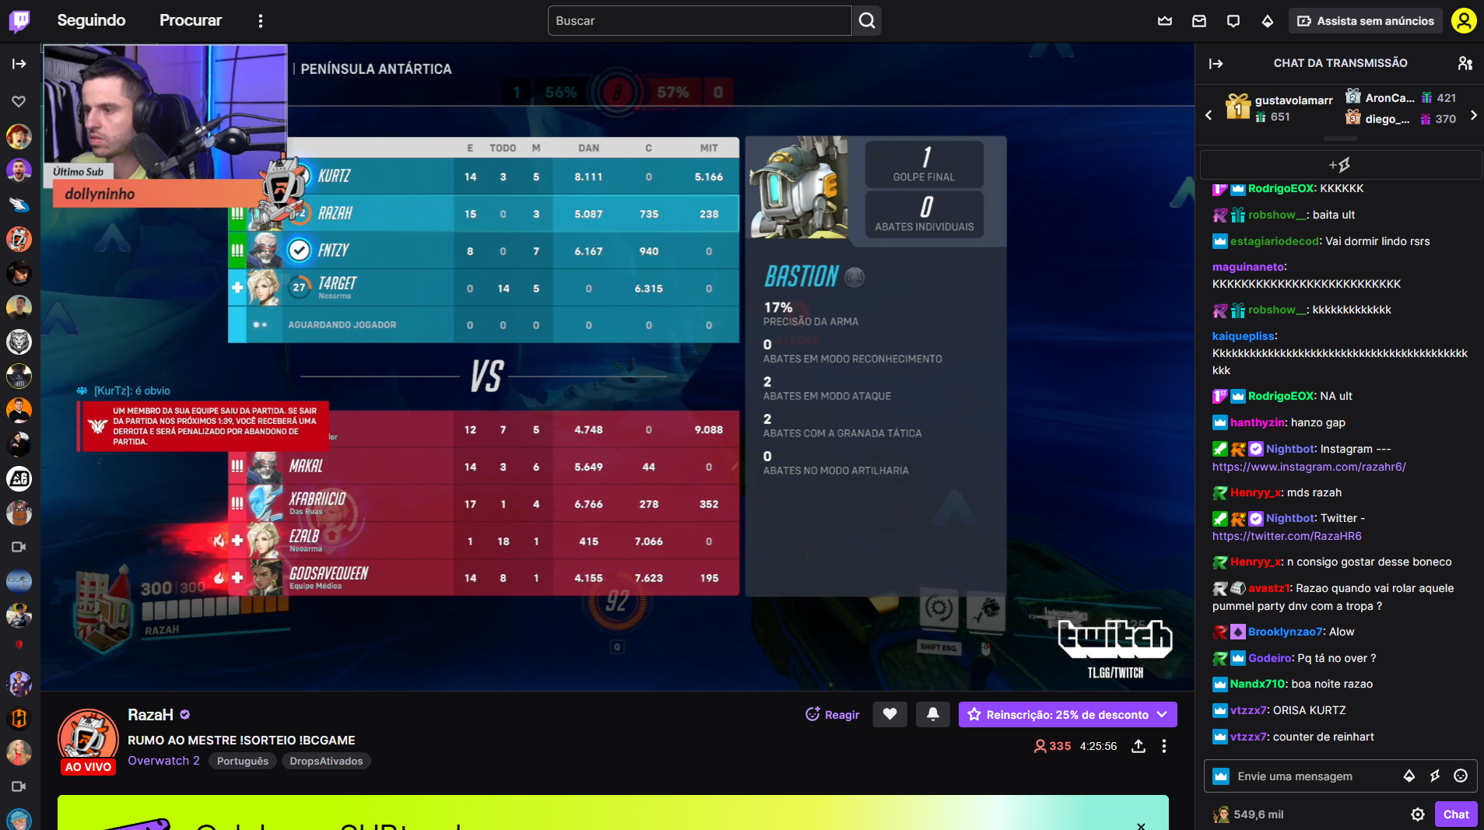

Imagem 2:

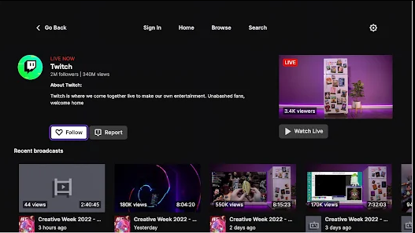

Imagem 3:

